輔英科技大學學輔活動成果報告表
活動名稱 |  |  | 女子防身術 |  |  |  |  |  |  |  |  |  |  |  |  |  | 管制表  編號 |  |  |  |  |  | 214.02 |  |  |  |  |  |  |  |  |  |  |  | 整體  滿意度 |  |  | 98分
承辦單位 |  |  | 生輔組 |  |  |  |  |  |  |  |  | 活動時間 |  |  |  |  | 103.11.26 |  |  |  |  |  |  |  |  |  | 活動地點 |  |  |  |  | 體育館舞蹈教室
經費支出 |  |  | ■學輔專帳 |  |  |  |  |  |  |  |  |  |  |  |  |  | 支出金額 |  |  |  |  |  |  | 配合款：0
 |  |  | □其他來源： |  |  |  |  |  |  |  |  |  |  |  |  |  |  |  |  |  |  |  |  | 補助款：3,424
參  加  對  象  人  數 | 護  理  系  所 | 護  理  科 |  | 健  管  系 | 助  產  系 |  | 老  長  照  學  程 | 醫  技  系  所 | 醫  技  科 | 物  治  系 | 保  營  系  所 |  | 健  美  系 | 環  工  系  所 | 職  安  系 | 化  材  系 |  | 生  技  系  所 |  | 資  管  系 |  | 休  憩  系 |  |  | 幼  保  系 | 應  外  系 |  | 應  外  科 |  | 資  科  學  程 | 文  教  學  程 |  | 行  政  單  位 | 校  外  人  士 |  | 共同教育中心 | 參加人數  合計76人
 |  |  |  |  |  |  |  |  |  |  |  |  |  |  |  |  |  |  |  |  |  |  |  |  |  |  |  |  |  |  |  |  |  |  |  |  | 男 |  | 女 | 小計
學生 | 0 | 58 |  | 0 | 0 |  | 0 | 0 | 12 | 0 | 0 |  | 0 | 0 | 0 | 0 |  | 0 |  | 0 |  | 0 |  |  | 0 | 0 |  | 6 |  | 0 | 0 |  | 0 | 0 |  | 0 | 1 |  | 75 | 76
幹部 | 0 | 0 |  | 0 | 0 |  | 0 | 0 | 0 | 0 | 0 |  | 0 | 0 | 0 | 0 |  | 0 |  | 0 |  | 0 |  |  | 0 | 0 |  | 0 |  | 0 | 0 |  | 0 | 0 |  | 0 | 0 |  | 0 | 0
教師 | 0 | 0 |  | 0 | 0 |  | 0 | 0 | 0 | 0 | 0 |  | 0 | 0 | 0 | 0 |  | 0 |  | 0 |  | 0 |  |  | 0 | 0 |  | 0 |  | 0 | 0 |  | 0 | 0 |  | 0 | 0 |  | 0 | 0
職員工 | 0 | 0 |  | 0 | 0 |  | 0 | 0 | 0 | 0 | 0 |  | 0 | 0 | 0 | 0 |  | 0 |  | 0 |  | 0 |  |  | 0 | 0 |  | 0 |  | 0 | 0 |  | 0 | 0 |  | 0 | 0 |  | 0 | 0
社區居民 | 0 | 0 |  | 0 | 0 |  | 0 | 0 | 0 | 0 | 0 |  | 0 | 0 | 0 | 0 |  | 0 |  | 0 |  | 0 |  |  | 0 | 0 |  | 0 |  | 0 | 0 |  | 0 | 0 |  | 0 | 0 |  | 0 | 0
合計 | 0 | 58 |  | 0 | 0 |  | 0 | 0 | 12 | 0 | 0 |  | 0 | 0 | 0 | 0 |  | 0 |  | 0 |  | 0 |  |  | 0 | 0 |  | 6 |  | 0 | 0 |  | 0 | 0 |  | 0 | 學生 |  | 男_1 人  女_75_人
 |  |  |  |  |  |  |  |  |  |  |  |  |  |  |  |  |  |  |  |  |  |  |  |  |  |  |  |  |  |  |  |  |  |  |  |  | 教職  員工 |  | 男_ 0__人  女__0__人
 |  |  |  |  |  |  |  |  |  |  |  |  |  |  |  |  |  |  |  |  |  |  |  |  |  |  |  |  |  |  |  |  |  |  |  |  | 校內  總計 |  | 男_1 _人  女_75 人
 |  |  |  |  |  |  |  |  |  |  |  |  |  |  |  |  |  |  |  |  |  |  |  |  |  |  |  |  |  |  |  |  |  |  |  |  | 校外  總計 |  | 男_0__人  女_0 _人
活  動  內  容 | 一、發通知至各班級，並利用朝會時機召集五專三年級各班班長，調查有意願參與的同學報名參加，各班以兩人為一組，限額六人；護理科3年7班報名踴躍，增額10個名額，總計報名人數76人。  二、本活動邀請高雄市婦幼隊鄭淑敏副隊長及黃雅芳警官擔任講師，黃警官負責講解防身術基本概念，鄭副隊長為柔道六段，則教導同學基本防身要領。  三、活動內容非常生動活潑，已淺顯易懂的方式，教導同學簡易防身術，廣受參與學生歡迎，同學認真聽講，並在講師示範下，學習機智脫逃、反身抗暴的動作，收穫良多。  四、婦幼隊準備多份精美禮品，於活動結束時，以搶答方式請同學回饋學習心得，同學搶答踴躍，學習成果良好。
講  座  簡  介 | 姓 名 |  |  |  |  | 鄭淑敏 |  |  |  |  |  |  |  |  |  |  | 現 職 |  |  |  |  |  |  |  |  |  |  |  | 高雄市婦幼隊副隊長
講  座  簡  介 | 重要經歷
講  座  簡  介 | 講座內容  簡 述 |  |  |  |  | 基本防身術概念、如何運用隨身物品防身、簡易逃脫動作練習
活  動  感  言 | 一、女子防身術以講解，結合實作方式實施，參與同學學習意願高，學習成效良好。學習心得包含課程內容有活潑有趣、增加自己的自信心、學會如何使用防身術、不讓家人朋友受到傷害、學會懂得利用身邊的隨身物品、學會利用身邊的環境（如到便利商店求救，大聲呼叫）、了解人體身上那些是脆弱的地方（如胸窩,眼球...等等）、希望能多辦幾場等。  二、承辦單位請參與同學留下心得，與其他同學分享，計32位同學主動撰寫心得回饋，將公告於學務處網頁供同學點閱瀏覽。
具  體  成  果 | 量化成果  本次整體滿意度達98分，各分項滿意度分別為：場地滿意度95分、活動內容97分、講師表現98分、實質受益99分、再參加意願99分、活動方式99分、推薦給朋友98分。  質化成果  依據回饋心得，學習心得包含課程內容有活潑有趣、增加自己的自信心、學會如何使用防身術、不讓家人朋友受到傷害、學會懂得利用身邊的隨身物品、學會利用身邊的環境（如到便利商店求救，大聲呼叫）、了解人體身上那些是脆弱的地方（如胸窩,眼球...等等）、希望能多辦幾場等。
檢  討  與  建  議 | 一、透過講解與實作，教育同學基本防護觀念以及增進緊急應變技巧。  二、本次活動成果獲得同學熱烈歡迎，建議比照本次辦理方式增加場次，讓更多同學參與。
滿  意  度  調  查 | 整體滿意度達98分，達非常滿意成果。
活動照片  /  至  少  ４  張 | 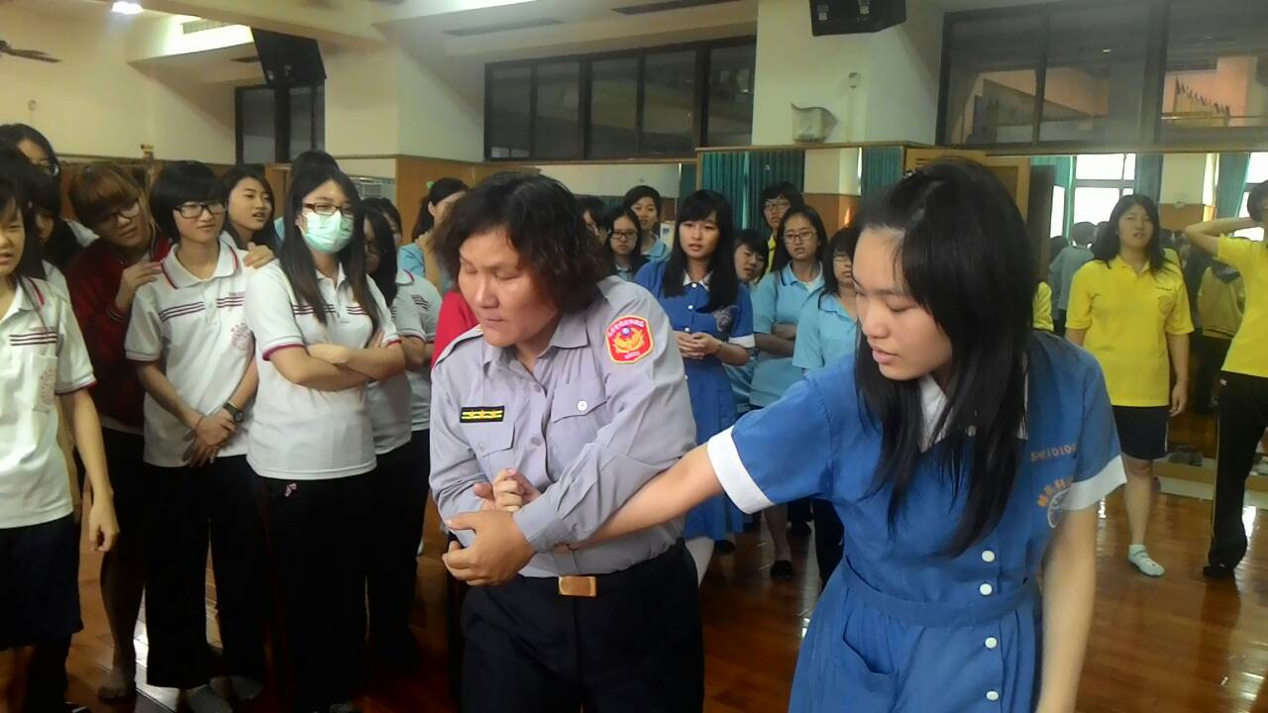  婦幼隊副隊長示範教導（一） |  |  |  |  |  |  |  |  |  |  |  |  |  |  |  |  |  | 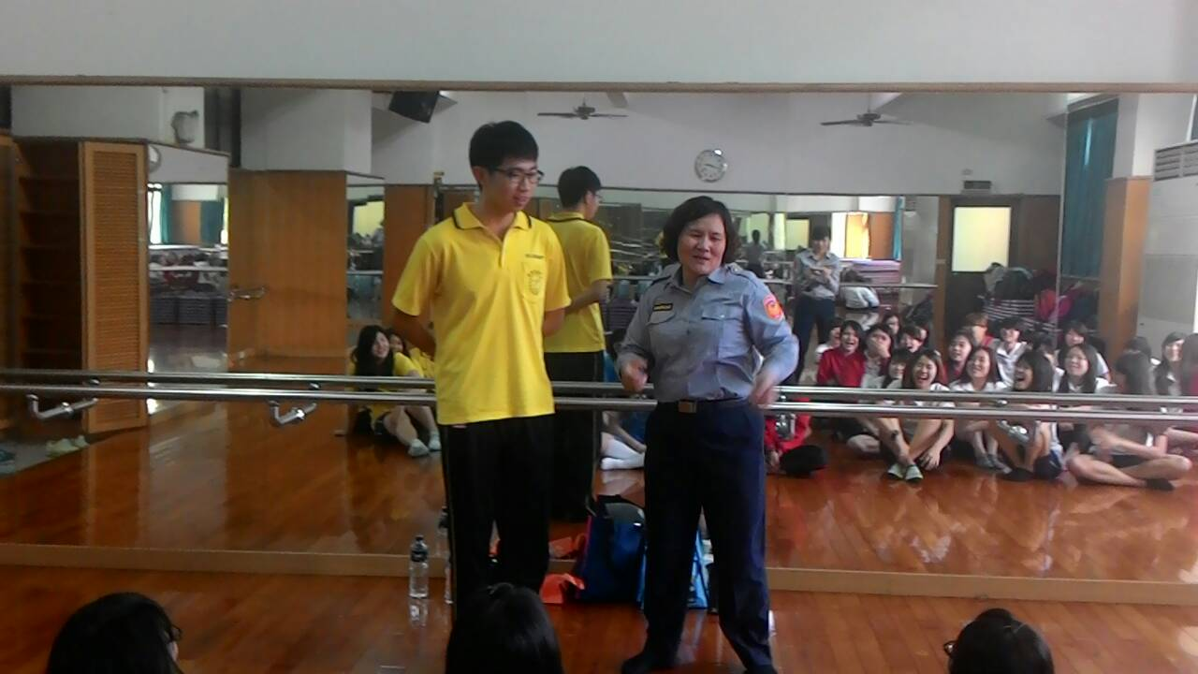  婦幼隊副隊長示範教導（二）
活動照片  /  至  少  ４  張 | 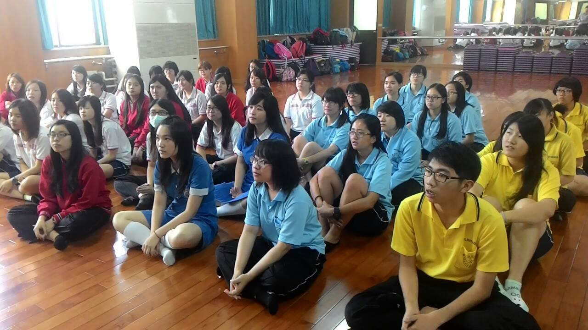  同學專注聽講 |  |  |  |  |  |  |  |  |  |  |  |  |  |  |  |  |  | 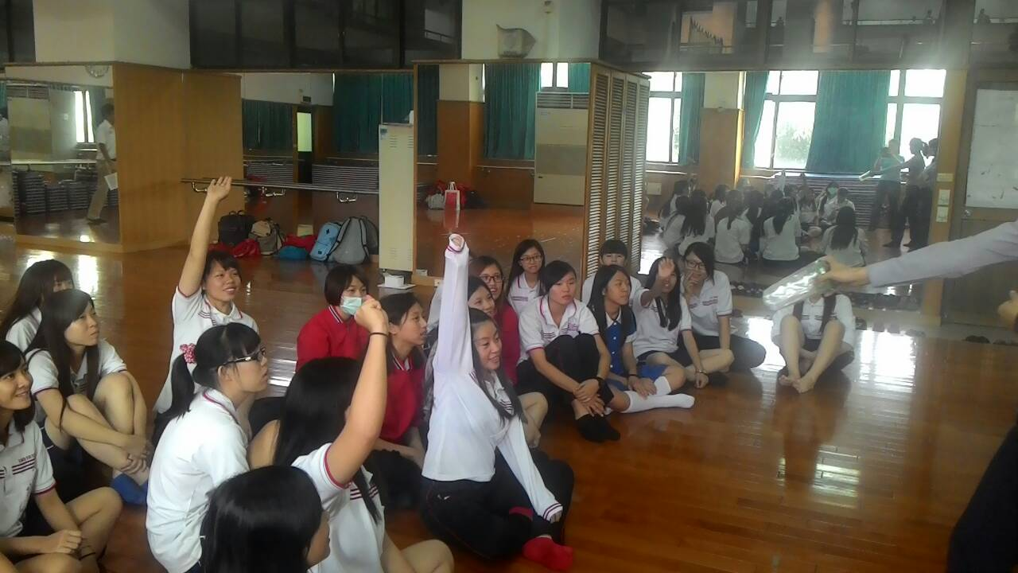  同學踴躍搶答（一）

活動照片  /  至  少  ４  張 | 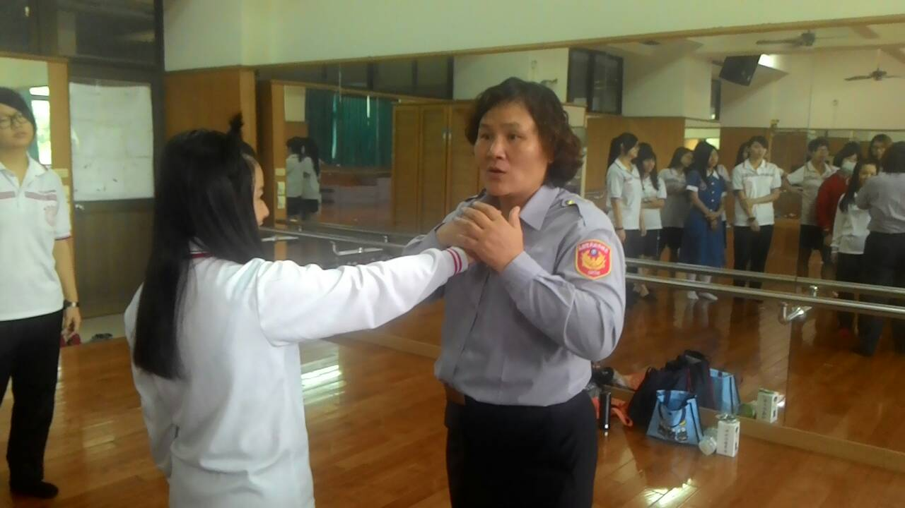  副隊長請同學擔任歹徒，講解逃脫方式 | 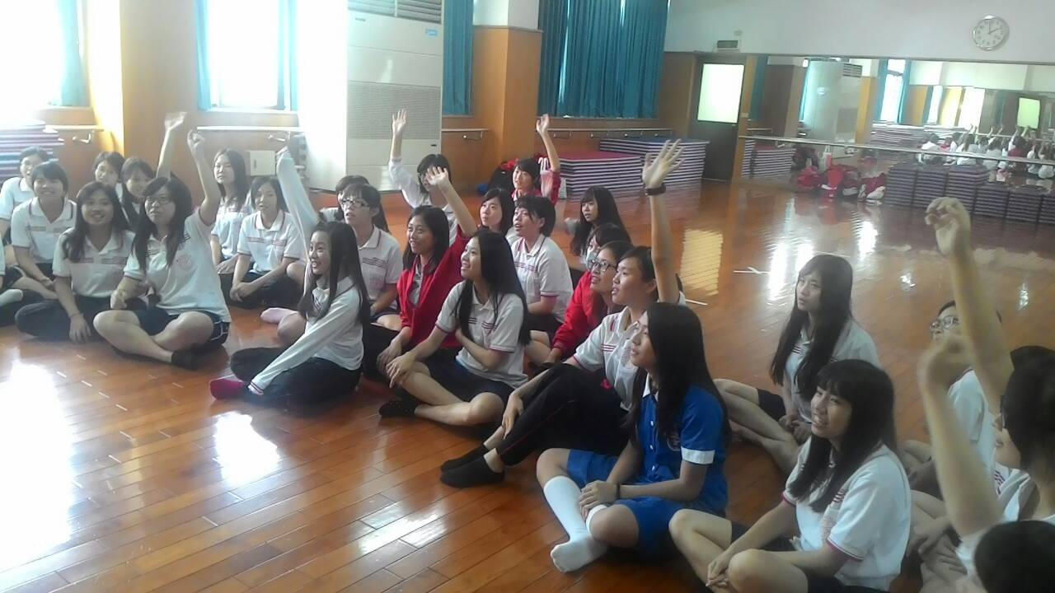  同學踴躍搶答（二）
活動照片  /  至  少  ４  張 | 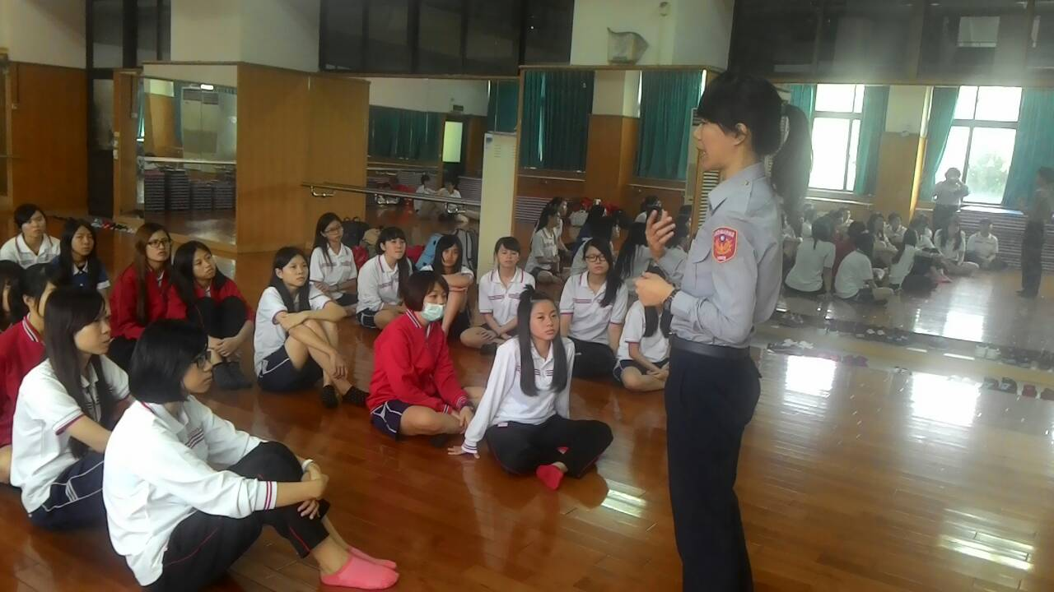  婦幼隊黃雅芳警官教導同學基本防身概念（一） | 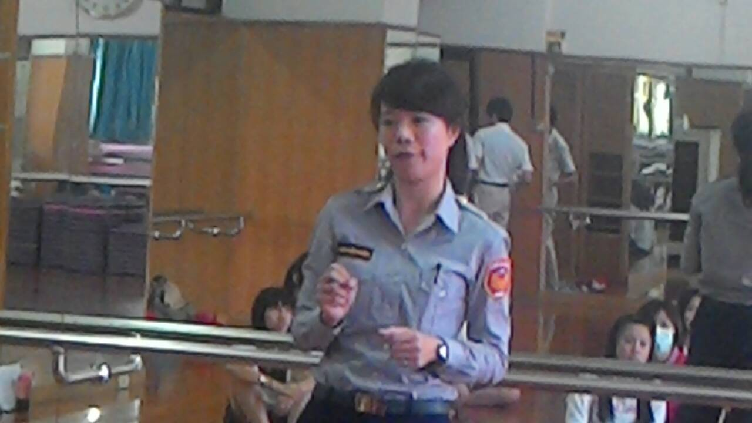  婦幼隊黃雅芳警官教導同學基本防身概念（二）
活動照片  /  至  少  ４  張 | 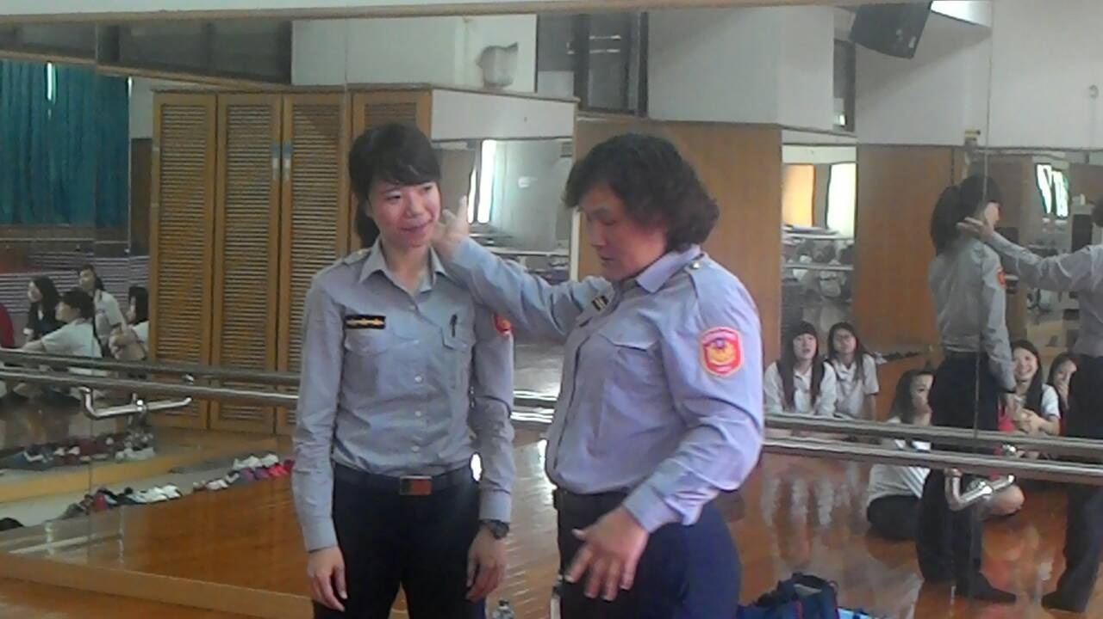  兩位警官示範防身術動作 | 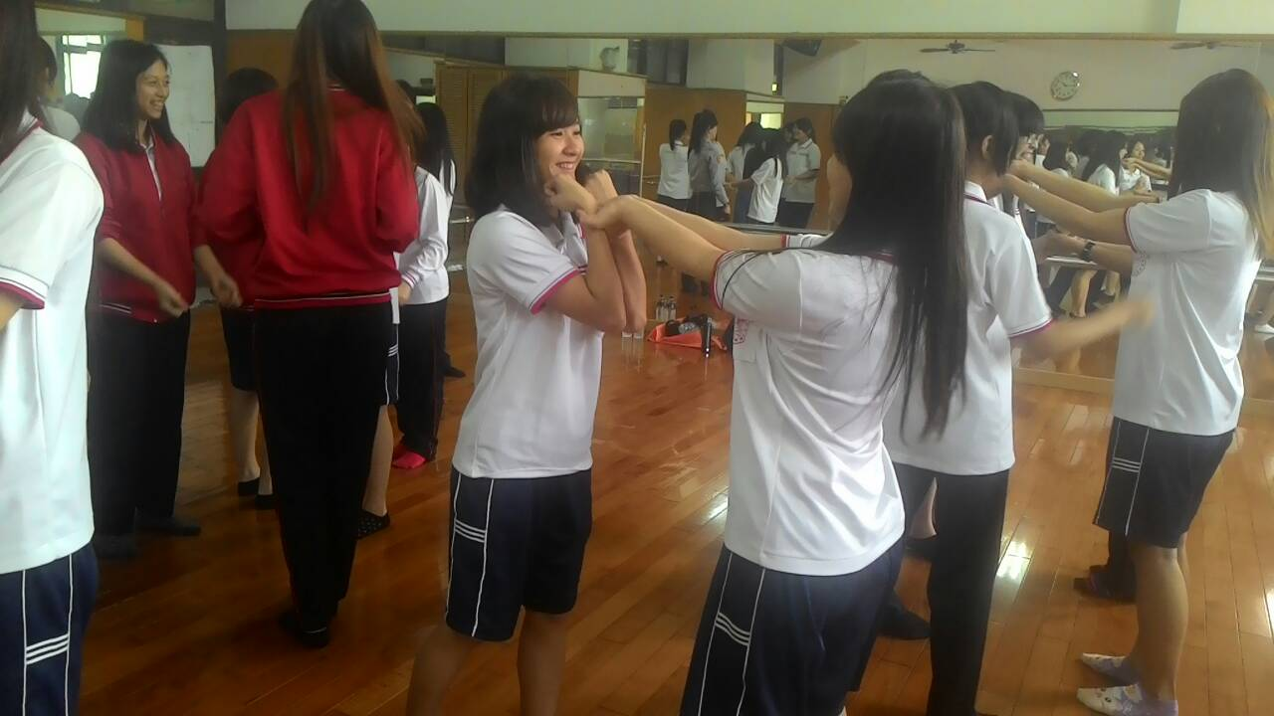  同學兩兩編組練習

